Speciális felhasználású nyomtatók

**Poszternyomtató**

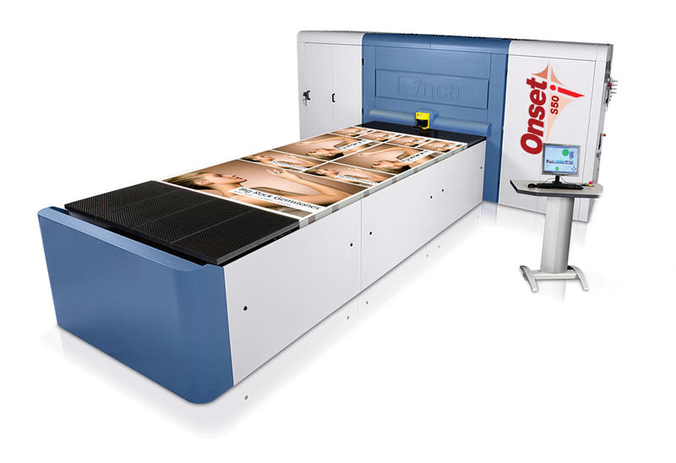

**Textilnyomtató:**

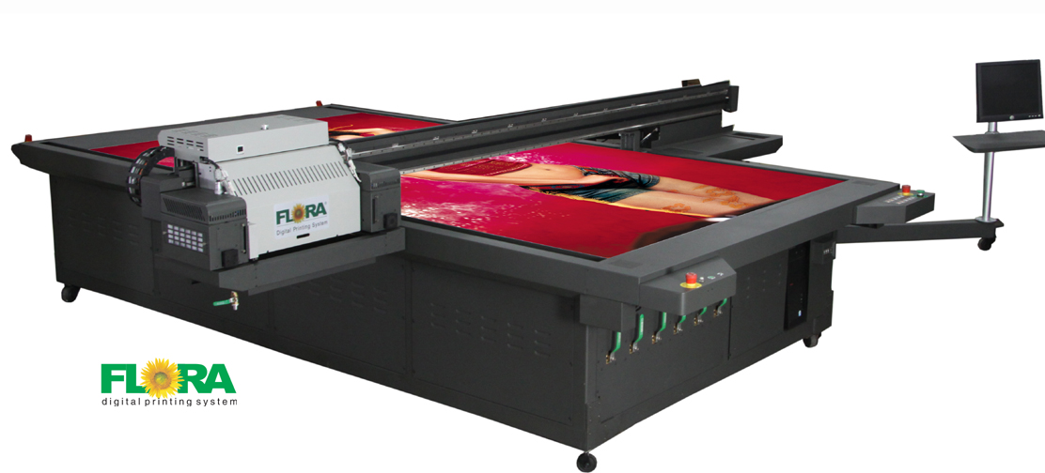

**UV nyomtató:**

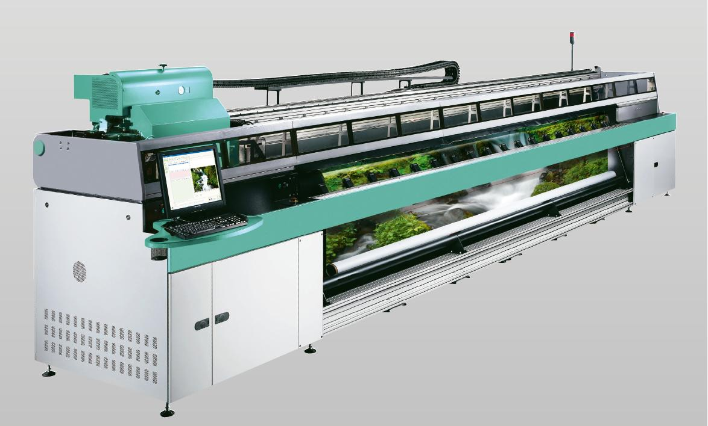

*UV nyomtató a Fujifilm Sericoltól. Akár 300m2/óra nyomtatási sebesség 600dpi felbontás mellett*.

**Multifunkciós nyomtató belülről:**

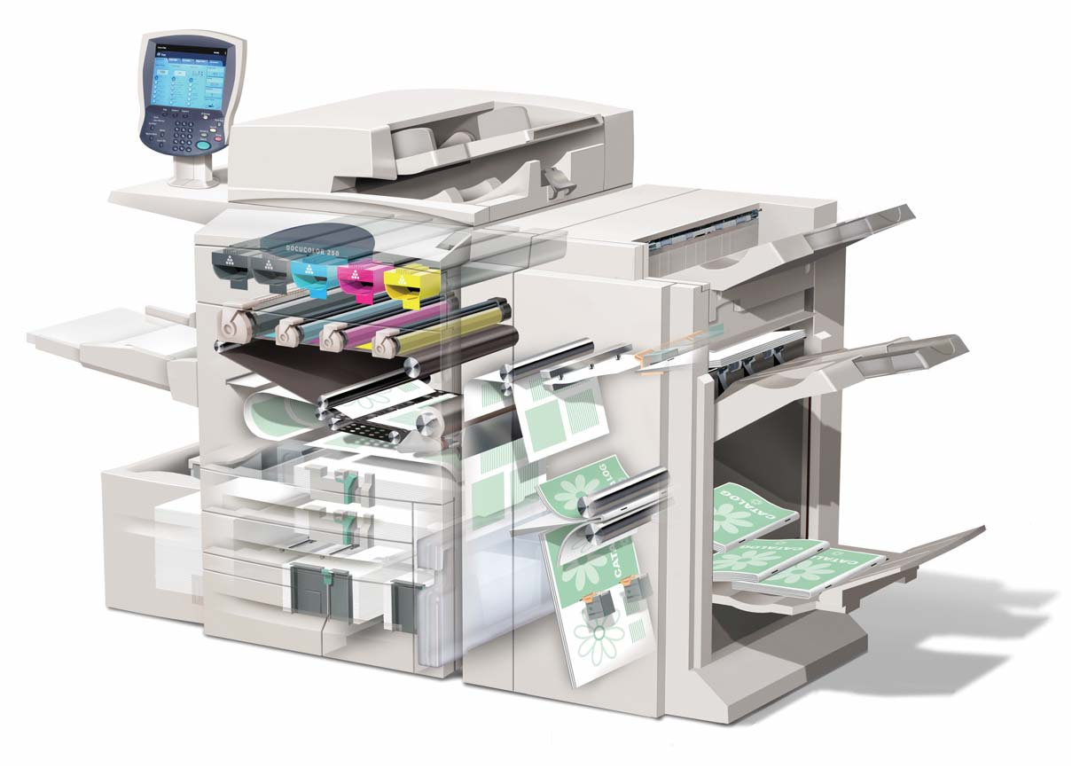

**3D-s nyomtatás:**

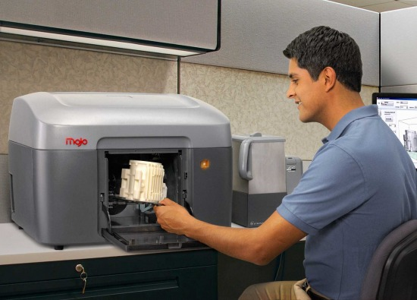 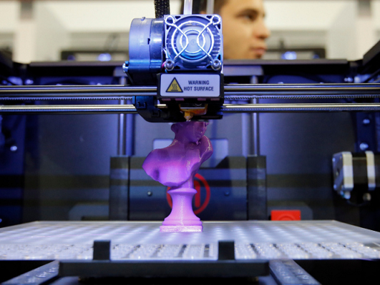

*amely térbeli tárgyakat állít elő folyékony, nyomtató munka közben*

*megszilárdulni képes anyagokból*

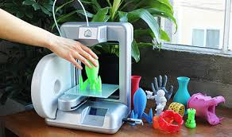*3D-s nyomtatók*

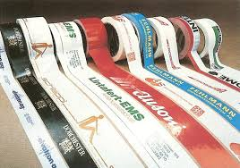 *Szalag nyomtatók*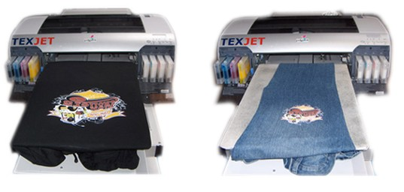

*Póló nyomtatók*

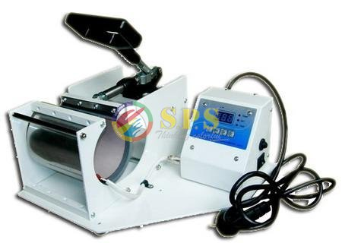 *Bögre nyomtatás*

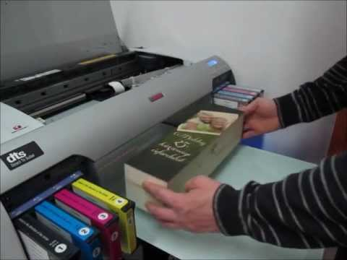*ajándék tárgyakra nyomtatás*